TOYOTA

Информационный бюллетень по продукту

№ 33
Код бюллетеня | TMR Toyota Product Bulletin 33 – RAV4 - от 22.08.2011
Дата издания | 22.08.2011
Статус секретности | Доступен после  22.08.2011
Издатель | ООО “Тойота Мотор”, Отдел по развитию модельного ряда
Продукт
  Модель | Содержание | Месяц производства
  RAV4 | Спецификация, Технические данные,  Информация по цветам экстерьера/интерьера | август 2011
Примечание | Прикрепленные файлы:  - Спецификации RAV4 (изменились названия суффиксов);  - Технические данные RAV4 (произошли изменения);  - Информация по цветам экстерьера/интерьера RAV4 (без изменений).

Модель:  RAV4 (производство август 2011) | ИЗМЕНЕНИЯ В МОДЕЛИ RAV4  Технические характеристики:  С производства 20 августа’2011 изменились показатели максимальной мощности, максимальной скорости и времени разгона для короткобазной версии (выделены красным).  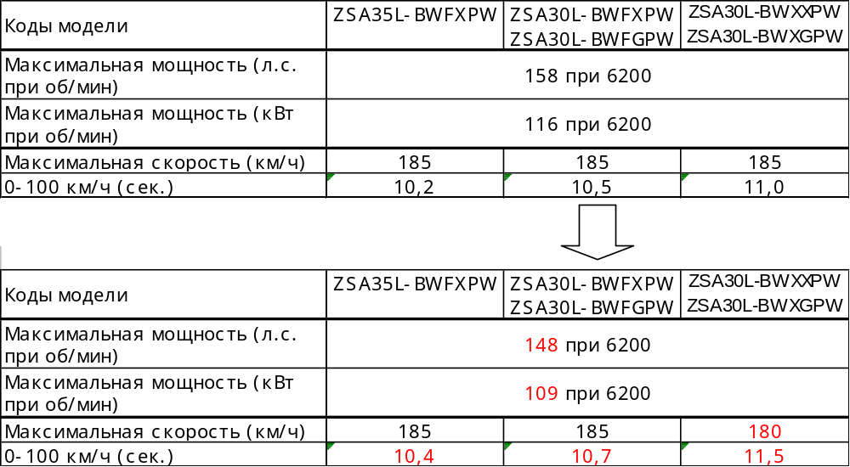  В характеристиках длиннобазного RAV4 изменений нет.  Названия суффиксов:  Матрица соответствия старых и новых названий суффиксов для короткобазной версии  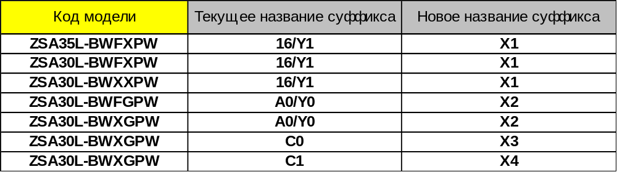  В названиях суффиксов длиннобазного RAV4 изменений нет.
СПЕЦИФИКАЦИЯ:
Во вложении вы найдете спецификации RAV4
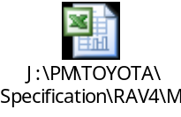

ТЕХНИЧЕСКИЕ ХАРАКТЕРИСТИКИ:

Во вложении вы найдете информацию по техническим характеристикам RAV4

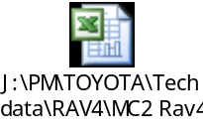

ЦВЕТА ЭКСТЕРЬЕРА / ИНТЕРЬЕРА:

Во вложении вы найдете информацию по цветам экстерьера/интерьера RAV4


